Curso de Audacity 3
Las características del sonido de la voz
Intensidad, frecuencia, longitud de onda, timbre y espectro sonoro
Guía práctica para personas mayores, con ejercicios en Audacity

1. ¿Qué es el sonido?
El sonido es una vibración que viaja por el aire. Cuando hablamos, las cuerdas vocales vibran, empujan el aire que tienen delante y ese movimiento se transmite como una onda hasta el oído de quien nos escucha. Es parecido a lo que ocurre cuando tiramos una piedra a un estanque: se forman ondas que se alejan del centro.
Una grabación en Audacity es, simplemente, el dibujo de esa vibración. Lo que vemos en la pantalla (la “onda”) nos permite estudiar la voz con cinco características:
Característica | Lo que oímos | Lo que medimos
Intensidad | Si suena fuerte o suave | Amplitud de la onda (decibelios, dB)
Frecuencia | Si suena grave o aguda (el tono) | Vibraciones por segundo (hercios, Hz)
Longitud de onda | No se oye directamente | Distancia entre dos crestas (metros)
Timbre | Lo que distingue una voz de otra | Mezcla de frecuencias (armónicos)
Duración | Cuánto tiempo dura el sonido | Segundos

Idea clave
Todo lo que podemos hacer con los efectos de Audacity (subir el volumen, cambiar el tono, ecualizar…) consiste en modificar alguna de estas características.

2. Intensidad: fuerte o suave
La intensidad indica cuánta energía tiene el sonido. Se corresponde con la altura de la onda: una voz que susurra dibuja una onda pequeña, y una voz que grita dibuja una onda grande. Lo que percibimos como volumen depende sobre todo de la intensidad.
Unidad: el decibelio (dB). Una conversación normal está en torno a 60 dB; un susurro, en torno a 30 dB; y un grito fuerte puede superar los 80 dB. Son valores aproximados.
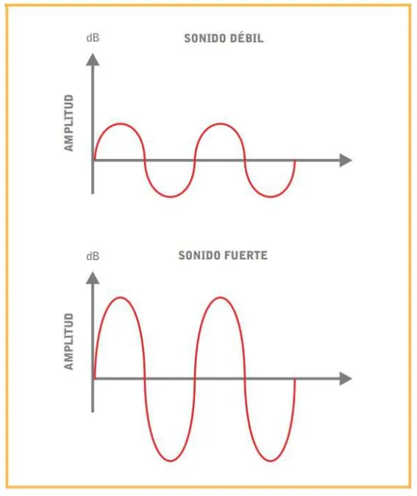

En Audacity: el volumen se mide en decibelios respecto al máximo que admite la grabación, que es 0 dB. Por eso los valores que ve en los medidores son negativos (-12 dB, -6 dB…): cuanto más cerca de 0, más fuerte. Si la onda llega arriba del todo y se pone en rojo, el sonido está saturado.
Efectos relacionados: Amplificar, Normalizar y Compresor.
Truco de grabación
Una buena grabación de voz suele moverse entre -18 dB y -6 dB. Si queda por debajo, se puede amplificar. Si se pasa de 0 dB, no tiene arreglo: hay que volver a grabar.

3. Frecuencia: grave o agudo
La frecuencia es el número de vibraciones que hace el sonido en un segundo. Cuantas más vibraciones por segundo, más agudo es el sonido. Se mide en hercios (Hz). Es la característica que llamamos tono.
La frecuencia indica la velocidad de las variaciones de presión por segundo y se mide en hercios (Hz), que es el número de variaciones por segundo.
El rango de frecuencias que es capaz de percibir el oído humano se encuentra entre los 20 Hz (20 variaciones por segundo) y los 20000 Hz (20000 variaciones por segundo).
Ejemplo: una voz masculina que vibra 120 veces por segundo tiene una frecuencia de 120 Hz. Una voz de niño puede vibrar 300 veces por segundo, es decir, 300 Hz, y por eso suena más aguda.

Tipos de ondas según la frecuencia
Ondas sonoras audibles: dentro del espectro auditivo humano de 20 Hz a 20 kHz, estas ondas abarcan los sonidos de la vida diaria, desde el habla y la música hasta los sonidos ambientales.
Ondas infrasónicas: con frecuencias inferiores a 20 Hz, las ondas infrasónicas son imperceptibles para los humanos pero pueden propagarse a largas distancias y a través de diversos medios. Se utilizan para estudiar fenómenos naturales y monitorear las condiciones ambientales.
Ondas de ultrasonido: Las frecuencias superiores a 20 kHz, más allá del oído humano, se utilizan en numerosas aplicaciones, desde diagnóstico médico (por ejemplo, ecografía) hasta limpieza industrial y pruebas de materiales.

Frecuencias de la voz humana
La frecuencia principal de la voz se llama frecuencia fundamental. Estos son valores orientativos; cada persona es distinta:
Tipo de voz | Frecuencia fundamental | Cómo suena
Hombre adulto | De 85 a 180 Hz | Grave
Mujer adulta | De 165 a 255 Hz | Media-aguda
Niño o niña | De 250 a 400 Hz | Aguda

Lo que oímos: el oído humano joven percibe desde unos 20 Hz (graves profundos) hasta unos 20.000 Hz (agudos muy finos). Con los años es normal oír peor los agudos, por eso a veces cuesta entender consonantes como la “s” o la “f”.
Dónde está la información de la voz: para entender lo que se dice, importan sobre todo las frecuencias entre unos 300 y 3.400 Hz. Es la banda que usaba el teléfono tradicional: la voz se entendía perfectamente aunque sonara “estrecha”.
Efectos relacionados: Cambiar el tono y Graves y agudos (ecualizador).

4. Longitud de onda
La longitud de onda es la distancia que hay entre dos “crestas” consecutivas de la onda cuando viaja por el aire. Está muy relacionada con la frecuencia: a más frecuencia (sonido agudo), menor longitud de onda; a menos frecuencia (sonido grave), mayor longitud de onda.
Se calcula así: longitud de onda = velocidad del sonido ÷ frecuencia
La velocidad del sonido en el aire es de unos 343 metros por segundo (a 20 °C). Veamos algunos ejemplos con la voz:
Frecuencia | Longitud de onda | Ejemplo
100 Hz | 3,43 m | Voz de hombre muy grave
200 Hz | 1,7 m | Voz de mujer o de hombre agudo
1.000 Hz | 34 cm | Vocales con formantes agudos
4.000 Hz | 8,6 cm | Sonido de la “s”

¿Por qué importa? Los graves, con ondas largas, rodean los obstáculos y atraviesan puertas y paredes con facilidad: por eso de la casa del vecino llegan los bajos de la música pero casi no se entienden las palabras. Los agudos, con ondas cortas, se frenan antes.
Su relación con el tiempo: cada vibración tarda un tiempo llamado periodo. A 100 Hz, cada vibración dura una centésima de segundo (10 milisegundos). Si amplía mucho la imagen en Audacity, verá cada vibración por separado.

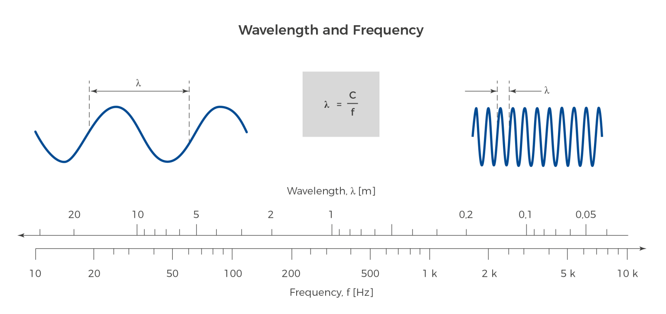
Longitud de onda y frecuencia

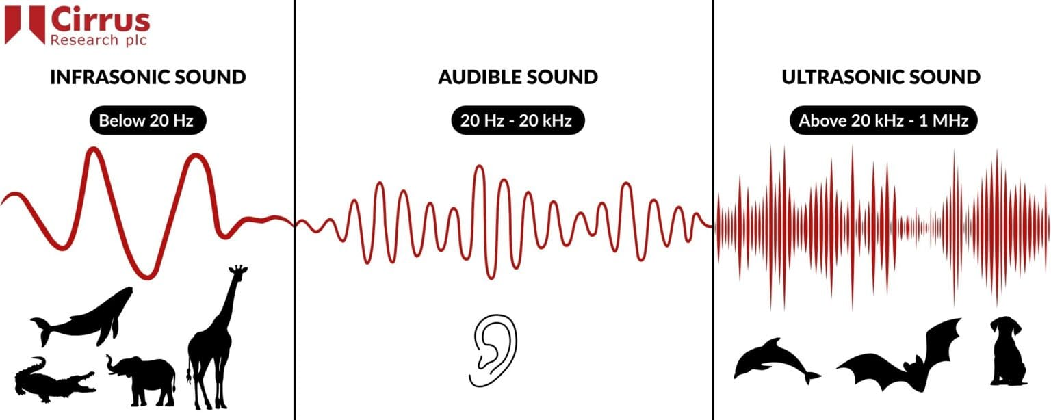
Infrasonidos, sonidos audibles y ultrasonidos

Los humanos suelen alcanzar una gama de frecuencias de unos 20 kHz, pero muchos animales han evolucionado para detectar frecuencias mucho más altas. Estas capacidades ultrasónicas no son meras rarezas de la biología, sino herramientas de supervivencia.
Perros (hasta ~45 kHz): La sensibilidad auditiva de los perros les permite captar sonidos completamente inaudibles para nosotros. Por eso funcionan los silbatos para perros: emiten tonos agudos en la gama de los ultrasonidos. En la naturaleza, esta capacidad les ayudaría a oír a sus presas moviéndose entre la hierba o a comunicarse con sus crías a tonos que los depredadores no podrían detectar.
Murciélagos (20-120 kHz): Los murciélagos son maestros de los ultrasonidos. Emitiendo rápidas ráfagas de pulsos ultrasónicos y escuchando los ecos que rebotan, pueden "ver" su entorno a través del sonido, una técnica conocida como ecolocalización. Esta capacidad les permite atrapar insectos diminutos en pleno vuelo, incluso en la más completa oscuridad, y navegar por entornos complejos como cuevas y bosques sin chocar con los obstáculos.
Delfines (hasta 150 kHz): En el agua, donde el sonido viaja más rápido y más lejos que en el aire, los delfines utilizan chasquidos y silbidos ultrasónicos tanto para comunicarse como para cazar. Su ecolocalización es tan precisa que pueden detectar la diferencia entre dos objetos del tamaño de una canica. Los ultrasonidos les permiten encontrar peces escondidos en la arena o distinguir entre manadas amigas y rivales a kilómetros de distancia.
Para estas especies, el oído ultrasónico es tan crítico como la vista para nosotros; sin él, la supervivencia sería mucho más difícil.
Elefantes (tan bajo como 5 Hz): Los elefantes son famosos por sus llamadas profundas y retumbantes. Estas señales infrasónicas pueden viajar varios kilómetros, incluso a través del suelo.
Ballenas: Las ballenas azules y los rorcuales comunes producen algunos de los sonidos de más baja frecuencia de la Tierra. Sus llamadas infrasónicas pueden atravesar cuencas oceánicas enteras, permitiendo la comunicación con otras ballenas a cientos, incluso miles, de kilómetros de distancia.
Jirafas y caimanes: Las jirafas, que antes se consideraban silenciosas, producen "zumbidos" de baja frecuencia por la noche, lo que puede contribuir a la cohesión del grupo cuando la visibilidad es escasa. Los caimanes, por su parte, generan potentes bramidos infrasónicos durante la época de apareamiento, que hacen que el agua se ondule visiblemente al vibrar sus cuerpos.
Dato curioso
Audacity no muestra la longitud de onda directamente, pero se puede calcular a partir de la frecuencia con la fórmula anterior. Es un buen ejercicio para hacer con calculadora en clase.

5. Timbre: lo que distingue una voz de otra
El timbre es la “personalidad” del sonido. Gracias a él reconocemos a una persona por teléfono, aunque no la veamos, y distinguimos un violín de una flauta aunque toquen la misma nota con la misma fuerza.
¿De dónde sale el timbre? Cuando hablamos no producimos una sola frecuencia, sino muchas a la vez:
- La frecuencia fundamental es la más grave y la que da el tono.
- Los armónicos son frecuencias más agudas, múltiplos de la fundamental. Si la fundamental es 100 Hz, los armónicos están en 200, 300, 400 Hz…
- Los formantes son zonas de frecuencias que la boca, la garganta y la nariz refuerzan, como la caja de una guitarra. Cambian según la forma que le damos a la boca, y por eso podemos decir “a”, “e”, “i”, “o”, “u”.

Las vocales y sus formantes
Cada vocal tiene dos formantes principales. Los valores son aproximados y varían según la persona:
Vocal | Formante grave (aprox.) | Formante agudo (aprox.)
A | 700 – 800 Hz | 1.200 Hz
E | 450 – 500 Hz | 1.800 – 2.000 Hz
I | 300 Hz | 2.300 Hz
O | 450 – 500 Hz | 800 – 900 Hz
U | 300 Hz | 800 Hz

Las consonantes: sonidos como la “s”, la “f” o la “ch” no tienen un tono definido, sino que son como un “soplido” con muchas frecuencias agudas mezcladas, a partir de unos 4.000 Hz.
Efectos relacionados: el ecualizador (graves y agudos) cambia el timbre. Si se exagera, la voz suena “de teléfono” o “de radio antigua”.

6. Espectro sonoro: la “radiografía” de la voz
El espectro sonoro es una gráfica que muestra qué frecuencias contiene un sonido y con qué fuerza está presente cada una. Es como una radiografía: no vemos la voz como se mueve en el tiempo, sino de qué ingredientes está hecha.
Cómo se lee: el eje horizontal indica la frecuencia (de graves a la izquierda a agudos a la derecha) y el eje vertical indica la intensidad. Los “picos” corresponden a la fundamental, los armónicos y los formantes.

Dos formas de verlo en Audacity
A) Dibujar espectro (gráfica fija): sirve para analizar un momento concreto.
- Grabe una vocal sostenida, por ejemplo “aaaa” durante 3 segundos.
- Seleccione con el ratón un trozo de 1 segundo donde la vocal se oiga estable.
- Vaya a Analizar > Dibujar espectro (en inglés, Analyze > Plot Spectrum).
- Aparece la gráfica. Pase el ratón por encima de los picos: abajo se muestra el valor en Hz del pico más alto.
- Para ver mejor los detalles, en el apartado “Tamaño” elija un valor grande, como 4096 u 8192.

B) Espectrograma (imagen que cambia con el tiempo): permite ver cómo evoluciona el espectro mientras se habla.
- Con la pista abierta, haga clic en el nombre de la pista (a la izquierda, con una pequeña flecha).
- En el menú que se abre, elija “Espectrograma”.
- La onda se transforma en una imagen con colores: el eje horizontal es el tiempo, el vertical es la frecuencia, y los colores claros indican más intensidad.
- Para volver a la vista normal, repita el procedimiento y elija “Forma de onda”.
Qué se ve en un espectrograma
• Las vocales aparecen como bandas horizontales brillantes (los armónicos y formantes).
• Las consonantes como la “s” aparecen como manchas difusas en la parte alta.
• Los silencios aparecen como zonas oscuras.
• Una voz grave tiene las bandas más juntas; una aguda, más separadas.

7. Resumen: relación con los efectos de Audacity
Característica | Qué efecto la modifica | Cómo se ve
Intensidad | Amplificar, Normalizar, Compresor | Altura de la onda y medidores
Frecuencia (tono) | Cambiar el tono | Número de vibraciones; pico del espectro
Duración | Cambiar el tempo o la velocidad | Longitud de la pista
Timbre / espectro | Graves y agudos (ecualizador) | Dibujar espectro y espectrograma
Longitud de onda | Se modifica al cambiar el tono | Se calcula con la fórmula

8. Ejercicios prácticos

Ejercicio 1: Mi intensidad
Grabe la frase “Buenos días” tres veces: susurrando, hablando normal y en voz alta (sin gritar). Compare la altura de las tres ondas y lea en el medidor cuántos decibelios alcanza cada una.

Ejercicio 2: Mi frecuencia
Grabe la vocal “a” durante 3 segundos. Seleccione un trozo y use Analizar > Dibujar espectro. Anote el valor en Hz del primer pico alto: es su frecuencia fundamental. Compare con las de sus compañeros: ¿quién tiene la voz más grave y quién la más aguda?

Ejercicio 3: Calcular la longitud de onda
Con la frecuencia que ha obtenido en el ejercicio anterior, calcule la longitud de onda de su voz: 343 dividido entre su frecuencia. ¿Cuántos metros mide?

Ejercicio 4: Las cinco vocales
Grabe “a, e, i, o, u” sosteniendo cada una 2 segundos. Seleccione cada vocal por separado y dibuje el espectro. Observe cómo los picos cambian de sitio mientras la frecuencia fundamental se mantiene. ¡Ese es el timbre!

Ejercicio 5: Mi voz en el espectrograma
Active la vista Espectrograma y diga despacio: “Soy una persona muy sensata”. Localice la “s” (mancha en la parte alta) y las vocales (bandas horizontales).

Ejercicio 6: Cambiar mi voz
Aplique Efecto > Cambiar el tono, subiendo un 20 %. Vuelva a dibujar el espectro y compruebe que el pico se ha desplazado a una frecuencia más alta. Después aplique el ecualizador y vea cómo cambia el espectro sin cambiar el tono.

9. Glosario
Palabra | Significado
Onda sonora | Vibración que se propaga por el aire y llega al oído.
Intensidad | Fuerza del sonido; se mide en decibelios (dB).
Frecuencia | Número de vibraciones por segundo; se mide en hercios (Hz).
Tono | Lo que percibimos como grave o agudo; depende de la frecuencia.
Longitud de onda | Distancia entre dos crestas de la onda; se calcula dividiendo 343 entre la frecuencia.
Periodo | Tiempo que dura una vibración completa.
Frecuencia fundamental | La frecuencia más grave de la voz, la que marca el tono.
Armónicos | Frecuencias más agudas, múltiplos de la fundamental.
Formantes | Zonas de frecuencias reforzadas por la boca y la garganta; distinguen las vocales.
Timbre | La “personalidad” del sonido; permite reconocer una voz.
Espectro | Gráfica de las frecuencias que componen un sonido.
Espectrograma | Imagen que muestra el espectro a lo largo del tiempo.

